Міністерство освіти і науки України

Національний університет “Львівська політехніка”

Кафедра інформаційних

систем та мереж

**Звіт**

про виконання Лабораторної роботи №2

з курсу “СУБД” на тему:

““Створення таблиць бази даних”

Виконав:

студент гр. **КН-313**

*Коцан А.Р.*

Прийняв:

Артеменко О. І.

Львів – 20*20*

**Мета роботи:** Побудувати даталогічну модель бази даних; визначити типи, розмірності та обмеження полів; визначити обмеження таблиць; розробити SQL запити для створення спроектованих таблиць.

**Хід роботи**

Спочатку побудуємо даталогічну модель.

ТАБЛИЦЯ Спортсмен * ( Звичайна сутність )

ПЕРВИННИЙ КЛЮЧ ( Код спортсмена )

ПОЛЯ ( Код спортсмена Ціле, Прізвище Текст 30, Ім’я Текст 30,

По-батькові Текст 30, Телефонний номер Ціле, Дата народження Дата, Стать Текст 7, Громадянство Текст 30, Спортивне звання Текст 40);

ТАБЛИЦЯ Суддя * ( Звичайна сутність )

ПЕРВИННИЙ КЛЮЧ ( Код судді )

ПОЛЯ ( Код судді Ціле, Прізвище Текст 30, Ім’я Текст 30,

По-батькові Текст 30, Телефонний номер Ціле, Дата народження Дата, Стать Текст 7, Громадянство Текст 30, Суддівське звання Текст 30);

ТАБЛИЦЯ Вид спорту * ( Звичайна сутність )

ПЕРВИННИЙ КЛЮЧ ( Код виду спорту )

ПОЛЯ ( Код виду спорту Ціле, Назва Текст 30, Олімпійська історія Текст 100, Правила Текст 200, Сайт федерації Гіперпосилання);

ТАБЛИЦЯ Країна-господар * ( Звичайна сутність )

ПЕРВИННИЙ КЛЮЧ ( Код країни-господаря )

ПОЛЯ ( Код країни-господаря Ціле, Назва Текст 30, Столиця

Текст 30, Населення Ціле, Площа Число, Почтовий індекс Ціле );

ТАБЛИЦЯ Олімпіада * ( Звичайна сутність )

ПЕРВИННИЙ КЛЮЧ ( Код олімпіади )

ЗОВНІШНІЙ КЛЮЧ ( Код країни-господаря ІЗ Країна господар, NULL-значення НЕ ПРИПУСТИМІ )

ПОЛЯ ( Код олімпіади Ціле, Код країни-господаря Ціле, Дата церемонії відкриття Дата, Дата церемонії закриття Дата, Рік проведення Дата, Тип Текст 30, Бюджет Грошова одиниця, Талісман Текст 20 );

ТАБЛИЦЯ Змагання * ( Звичайна сутність )

ПЕРВИННИЙ КЛЮЧ ( Код змагання)

ЗОВНІШНІЙ КЛЮЧ ( Код спортсмена ІЗ Спортсмен, NULL-значення НЕ ПРИПУСТИМІ )

ЗОВНІШНІЙ КЛЮЧ ( Код судді ІЗ Суддя, NULL-значення НЕ ПРИПУСТИМІ )

ЗОВНІШНІЙ КЛЮЧ ( Код виду спорту ІЗ Вид спорту, NULL-значення НЕ ПРИПУСТИМІ )

ЗОВНІШНІЙ КЛЮЧ ( Код олімпіади ІЗ Олімпіада, NULL-значення НЕ ПРИПУСТИМІ )

ПОЛЯ ( Код змагання Ціле, Код спортсмена Ціле, Код судді Ціле, Код виду спорту Ціле, Код олімпіади Ціле, Дата проведення змагання Дата, Час початку Час);

Тепер побудуємо цю даталогічну модель засобами SQL. Для цього введемо наступний код в запит.

CREATE TABLE Спортсмен (

[Код спортсмена] INT NOT NULL PRIMARY KEY,

Прізвище NVARCHAR(30) NOT NULL,

[Ім'я] NVARCHAR(30) NOT NULL,

[По-батькові] NVARCHAR(30),

[Телефонний номер] INT NOT NULL,

[Дата народження] DATE NOT NULL,

Стать NVARCHAR(7),

Громадянство NVARCHAR(30) NOT NULL,

[Спортивне звання] NVARCHAR(40) NOT NULL);

CREATE TABLE Суддя (

[Код судді] INT NOT NULL PRIMARY KEY,

Прізвище NVARCHAR(30) NOT NULL,

[Ім'я] NVARCHAR(30) NOT NULL,

[По-батькові] NVARCHAR(30),

[Телефонний номер] INT NOT NULL,

[Дата народження] DATE NOT NULL,

Стать NVARCHAR(7),

Громадянство NVARCHAR(30) NOT NULL,

[Суддівське звання] NVARCHAR(40) NOT NULL);

CREATE TABLE [Вид спорту] (

[Код виду спорту] INT NOT NULL PRIMARY KEY,

Назва NVARCHAR(30) NOT NULL,

[Олімпійська історія] NVARCHAR(100) NOT NULL,

Правила NVARCHAR(200),

[Сайт федерації] NVARCHAR(70) NOT NULL);

CREATE TABLE [Країна-господар] (

[Код країни-господаря] INT NOT NULL PRIMARY KEY,

Назва NVARCHAR(30) NOT NULL,

Столиця NVARCHAR(30) NOT NULL,

Населення INT,

Площа float,

[Поштовий індекс] INT NOT NULL);

CREATE TABLE Олімпіада (

[Код олімпіади] INT NOT NULL PRIMARY KEY,

[Код країни-господаря] INT NOT NULL,

[Дата церемонії відкриття] DATE NOT NULL,

[Дата церемонії закриття] DATE NOT NULL,

[Рік проведення] DATE NOT NULL,

Тип NVARCHAR(30) NOT NULL,

Бюджет MONEY NOT NULL,

Талісман NVARCHAR(20) NOT NULL,

FOREIGN KEY ([Код країни-господаря]) REFERENCES [Країна-господар]([Код країни-господаря]) ON DELETE CASCADE

ON UPDATE CASCADE);

CREATE TABLE Змагання(

[Код змагання] INT NOT NULL PRIMARY KEY,

[Код олімпіади] INT NOT NULL,

[Код спортсмена] INT NOT NULL,

[Код судді] INT NOT NULL,

[Код виду спорту] INT NOT NULL,

[Дата проведення змагання] DATE NOT NULL,

[Час початку] time,

FOREIGN KEY ([Код спортсмена]) REFERENCES Спортсмен([Код спортсмена]) ON DELETE CASCADE ON UPDATE CASCADE,

FOREIGN KEY ([Код судді]) REFERENCES Суддя([Код судді]) ON DELETE CASCADE ON UPDATE CASCADE,

FOREIGN KEY ([Код виду спорту]) REFERENCES [Вид спорту]([Код виду спорту]) ON DELETE CASCADE ON UPDATE CASCADE,

FOREIGN KEY ([Код олімпіади]) REFERENCES Олімпіада([Код олімпіади]) ON DELETE CASCADE ON UPDATE CASCADE

);

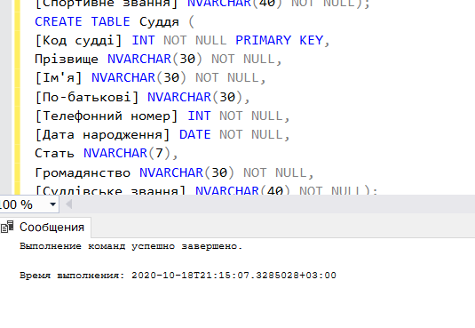

*Рис.1. Результат виконання запиту*

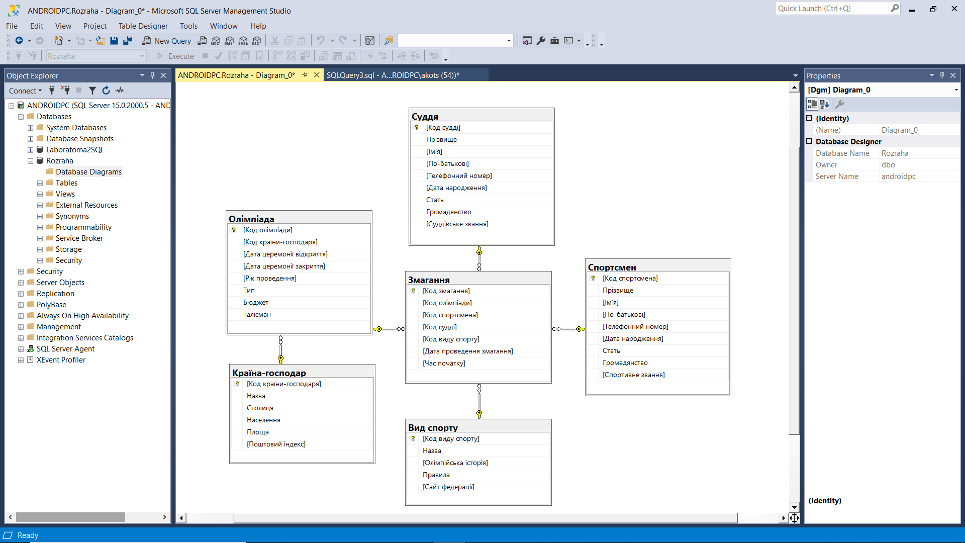

*Рис.2. Даталогічна модель бази даних «Олімпіада»*

**Висновок:** на цій лабораторній роботі було завершено моделювання і засобами SQL створено базу даних, що складається з восьми таблиць.